Гидрологическая и гидрохимическая характеристика
рек Селезневка и Сестра за период с января по октябрь 2020 год

В рамках проекта Программы приграничного сотрудничества «Россия – Юго-Восточная Финляндия на 2014-2020 годы» – «Water meets people – learn, act and influence» (SEVIRA) в 2020 году на реках Сестра и Селезневка продолжалось выполнение гидрологических и гидрохимических работ. (Рисунок 1, Таблица 1).
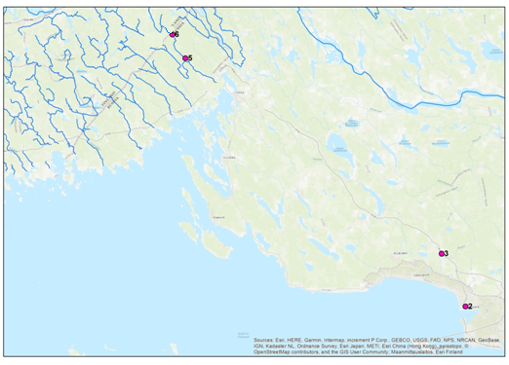
Рисунок 1 - Расположение станций наблюдений на реках Сестра и Селезневка

Таблица 1 - Станции гидрологических и гидрохимических наблюдений
на рр. Селезневка и Сестра
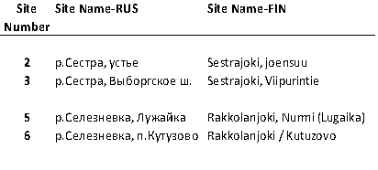

За рассматриваемый период случаев высокого и экстремально высокого загрязнения вод в реках Селезневка и Сестра зарегистрировано не было.

Краткая характеристика гидрометеорологических наблюдений на постах
р. Селезневка – ст. Лужайка и р. Сестра - ст. Белоостров.

Аномалия среднемесячной температуры воздуха в ноябре составила +1,2°…+2,1°, а в декабре - феврале - +6,1°…+10,5°. Январь оказался самым теплым месяцем за зимний период, его аномалия составила +9,3°…+10,5°.
В текущем сезоне наблюдалось два непродолжительных периода холода, когда среднесуточная температура воздуха опускалась ниже нуля градусов, в конце ноября - начале декабря и в конце января – в течение первой декады февраля.
В результате такой аномально теплой погоды ледообразование на водных объектах области началось 23-25 ноября, что на 5-15 дней позже нормы, но происходило прерывисто, вплоть до полного очищения ото льда. В конце первой декады – в течение второй декады декабря произошло очищение ото льда, в третьей декаде января на водных объектах началось повторное ледообразование. Устойчивого ледостава на реках так и не образовалось.
В осенне-зимний период 2019-2020 г отмечалось переувлажнение почвы. К началу марта почва была слабо промерзшая.
Снегонакопление началось в третьей декаде ноября, но происходило прерывисто вплоть до полного схода снега. Образование устойчивого снежного покрова не произошло. В бассейнах рек максимальные запасы воды в снеге отмечались в первой декаде февраля и составляли 12-37 % от среднемноголетних максимальных значений. В первой декаде марта снежный покров отмечался местами.
В осенне-зимний период, в результате выпадения осадков и прохождение паводков, на реках наблюдалась высокая водность. В этом году половодье было раннее и очень низкое. В летне - осенний период подъем уровня и увеличение водности связано с выпавшими осадками.
Максимальные отметки на реках отмечались в феврале.

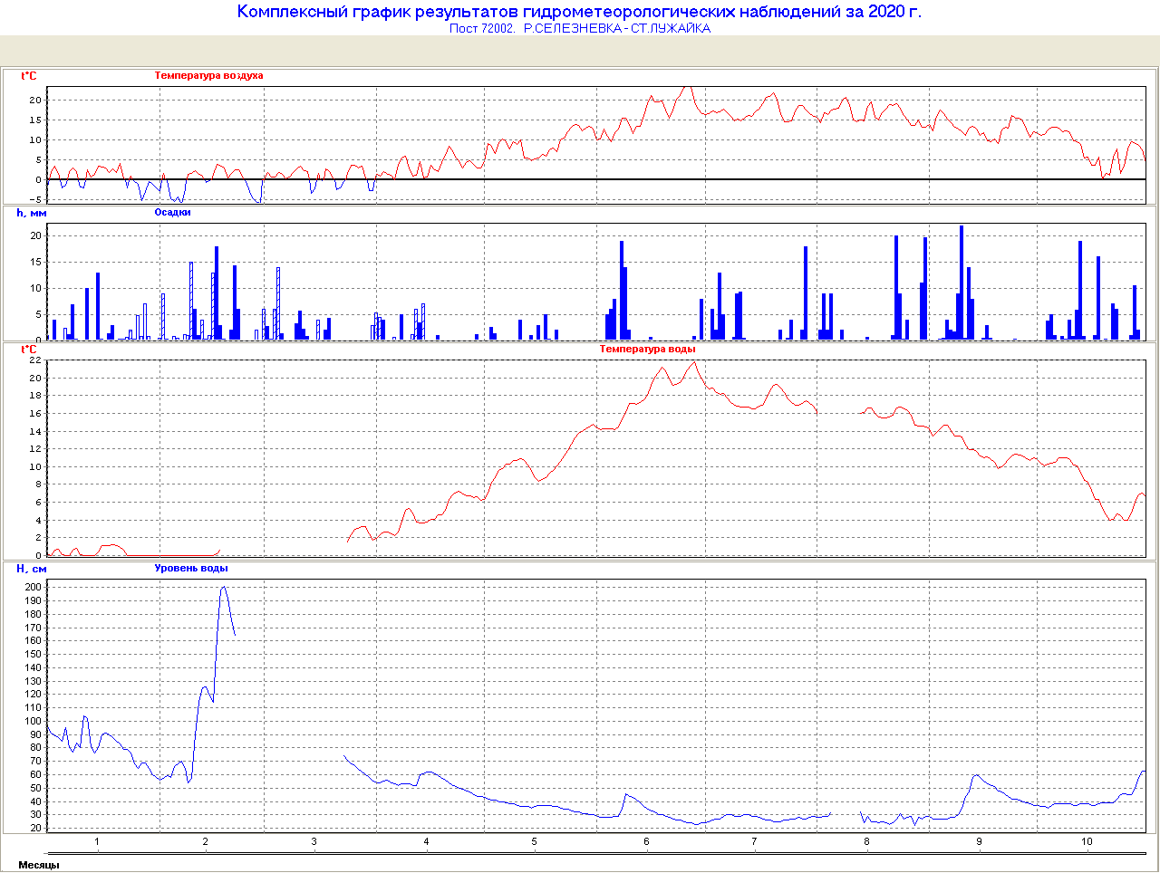
Рисунок 2 – Комплексный график гидрометеорологических наблюдений
на р. Селезневка - ст. Лужайка за период с января по октябрь 2020 года

На графиках (рисунки 2 и 3) изображен ход уровня и температуры воды полученный в результате измерения автоматического гидрологического комплекса АГК-01.К2ГМ1.2-АЗ. Данные с АГК обработаны в программном комплексе «Реки-Режим», из которого получен комплексный график. Данные по атмосферным осадкам и температуре воздуха измерены на гидрологической станции Выборг. Пропуски в гидрологических наблюдениях вызваны выходом из строя автоматики и отсутствием наблюдателей.
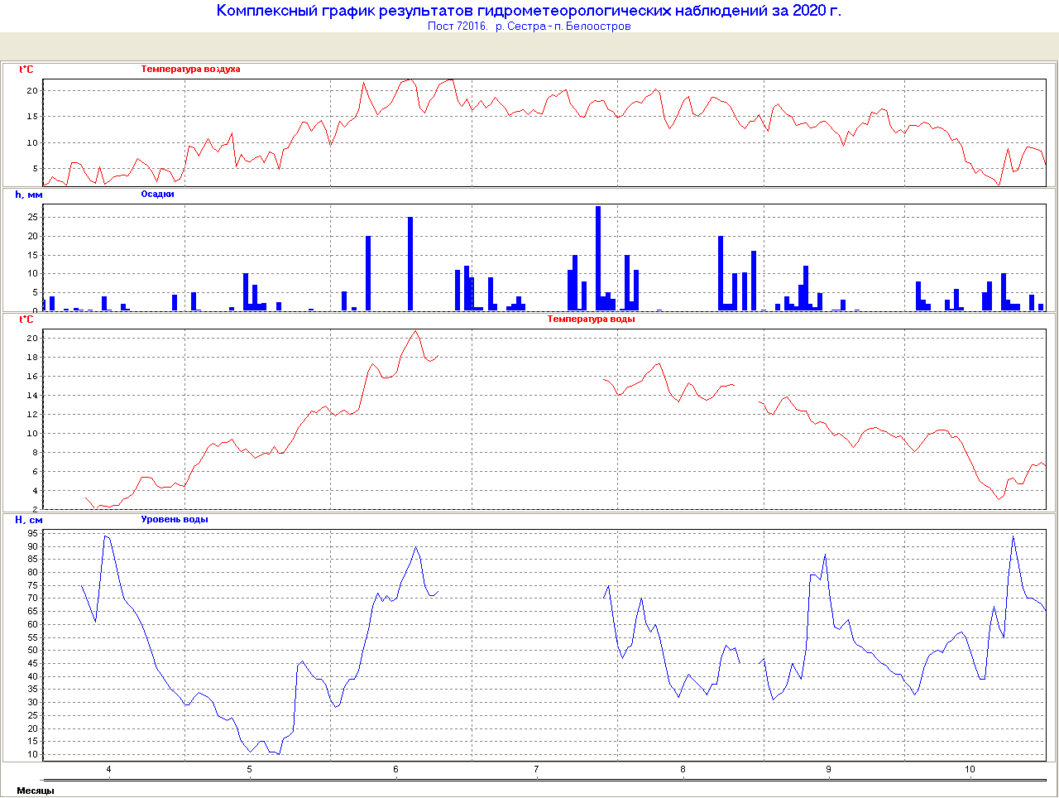
Рисунок 3 – Комплексный график гидрометеорологических наблюдений
на р. Сестра - ст. Белоостров за период с апреля по октябрь

Гидрохимическая характеристика р. Селезневка
Кислородный режим на двух створах реки Селезневки в период проведения съемок наблюдался в пределах нормы (6 мг/дм³) и изменялся в диапазоне от 6,20 мг/дм³ до 14,70 мг/дм³ на двух створах.
Величина водородного показателя рН изменялась в пределах от 6,23 до 7,68. Содержание взвешенных веществ в водах реки Селезневки изменялось в пределах от 5 мг/дм³ до 15 мг/дм³, максимум был зафиксирован 25 февраля в створе у пос. Кутузово.
Содержание фосфатов по фосфору в р. Селезневка в створе у ст. Лужайка изменялось в пределах от 0,010 мг/дм³ до 0,058 мг/дм³, максимальная концентрация была зафиксирована 13.07.2020 г. В створе у пос. Кутузово максимум по данному показателю составил 0,069 мг/дм³ и наблюдался 03.07.2020 г. Содержание фосфора валового в р. Селезневка в створе у ст. Лужайка изменялось в пределах от 0,035 мг/дм³ до 0,175 мг/дм³, максимальная концентрация была зафиксирована 10.03.2020 г. В створе у пос. Кутузово максимум по данному показателю составил 0,106 мг/дм³ и наблюдался 10 марта и 16 апреля (рисунок 4).

Рисунок 4 – Содержание фосфатов по фосфору и фосфора валового в зависимости от измеренных расходов воды в водах р. Селезневки

Концентрация азота нитритного превышала предельно допустимый уровень (0,02 мг/дм³) в одиннадцати пробах, максимальные концентрации наблюдались в марте и составили в створе у пос. Кутузово – 0,024 мг/дм³, в створе у ст. Лужайка – 0,026 мг/дм³.
Содержание азота аммонийного было ниже предельно допустимого уровня во всех отобранных пробах, в створе у пос. Кутузово максимум составил 0,107 мг/дм³ и наблюдался 23.05.2020 г., в створе у ст. Лужайка наибольшее значение (0,175 мг/дм³) было зафиксировано 01.06.2020 г. (рисунок 5)
Рисунок 5 –Распределение азота аммонийного в зависимости от измеренных расходов воды на р. Селезневка
Содержание азота нитратного на двух створах реки Селезневки соответствовало установленным нормативам во всех отобранных за рассматриваемый период пробах и изменялось в пределах от 0,16 мг/дм³ до 3,07 мг/дм³, максимум был зафиксирован в июне в створе у ст. Лужайка (рисунок 6).
Рисунок 6 – Распределение азота нитратного в зависимости от измеренных расходов воды
на р. Селезневка
В реке Селезневке наблюдается повышенное содержание металлов. Предельно допустимый уровень по содержанию железа и меди был превышен во всех отобранных пробах, цинка в 88 % проб, алюминия в 75 % и марганца в 50 % отобранных проб. При этом, максимальная кратность нарушения норматива (13 ПДК) была зафиксирована по содержанию марганца в створе у пос. Кутузово 16.04.2020 г. (рисунок 7).
Рисунок 7 – Измеренные концентрации металлов (в долях ПДК)
на двух створах р. Селезневки за период с января по октябрь 2020 г.

Гидрохимическая характеристика р. Сестра
Кислородный режим на двух створах реки Сестры в период проведения съемок наблюдался в пределах нормы (6 мг/дм³), содержание растворенного кислорода изменялось в пределах от 7,10 мг/дм³ до 12,70 мг/дм³.
Величина водородного показателя рН изменялась в пределах от 5,43 до 7,65. Содержание взвешенных веществ в водах реки Сестры изменялось в пределах от минимально определяемой величины (<5 мг/дм³) до 25 мг/дм³, максимум был зафиксирован 20 октября в створе 3,3 км от устья.
Содержание фосфатов по фосфору не превышало установленной нормы (0,200 мг/дм³), диапазон концентраций находился в пределах от минимально определяемой величины до 0,038 мг/дм³, максимум был зафиксирован на ст.2 в 29.06.2020 г. Наибольшая концентрация фосфора валового (0,112 мг/дм³) наблюдалась на ст.3 в 14.07.2020 г. (рисунок 8).

Рисунок 8 – Распределение фосфора фосфатного и фосфора валового
на двух створах р. Сестры
Концентрация азота аммонийного не превышала предельно допустимый уровень (0,40 мг/дм³) во всех пробах, отобранных на двух створах р. Сестры за период с января по октябрь 2020 г., максимум наблюдался на ст.2 - р.Сестра – 3,3 км от устья - 0,227 мг/дм³ (11.02.2020 г.).
Содержание азота нитратного также наблюдалось в пределах нормы (9,1 мг/дм³), диапазон значений находился в пределах от 0,026 мг/дм³ до 0,520 мг/дм³, максимум был зафиксирован в устьевом створе 04.07.2020 г.
Концентрация азота нитритного превышала предельно допустимый уровень (0,02 мг/дм³) в двух пробах, повышенное содержание показателя наблюдалось в устьевом створе р. Сестры 26.06.2020 г. и 04.07.2020 г. и составило 0,038 и 0,033 мг/дм³ соответственно.
Содержание азота общего на двух створах реки Сестры изменялось в пределах от 0,26 мг/дм³ до 2,85 мг/дм³, максимум был зафиксирован 21.09.2020 г. в створе Выборгское шоссе.
В реке Сестре наблюдается повышенное содержание металлов. Предельно допустимый уровень по содержанию железа, меди, цинка и алюминия был превышен во всех отобранных пробах, марганца в пяти пробах из восьми проб, отобранных на определение тяжелых металлов. При этом, максимальная кратность нарушения норматива (28 ПДК) была зафиксирована по содержанию марганца.

